Экспертная диагностика неисправностей авторефрижераторов

М.М. Зайцева, Г.И. Мегера, Д.З. Евсеев, А.Ф. Пацера
Донской государственный технический университет, Ростов-на-Дону

Аннотация: в статье обосновывается актуальность разработки экспертной системы диагностики неисправностей авторефрижераторов. Проводится обзор основных моделей. Выделяются задачи диагностирования холодильных установок. Формулируются основные подходы к поиску неисправностей узлов авторефрижератора.
Ключевые слова: специализированный транспорт, авторефрижератор, диагностирование, поиск неисправностей, сокращение простоев машин, эффективность работ.

Авторефрижераторы обеспечивают быстроту доставки продуктов к потребителю, имеют лучшие температурные режимы, чем вагоны-ледники, позволяют перевозить грузы малыми партиями. Существует ряд базовых марок, чаще всего используемых для установки на них рефрижераторов. Из импортных это: Hyundai, ISUZU, Mitsubishi, Mercedes Benz и другие. Отечественные: КАМАЗ, ГАЗ и так далее (рисунок 1).
INCLUDEPICTURE "http://www.avtofurgon.ru/upload/iblock/a46/a463bcbf2de34c8361c70650d742bdd8.png" \* MERGEFORMATINET INCLUDEPICTURE "http://www.avtofurgon.ru/upload/iblock/a46/a463bcbf2de34c8361c70650d742bdd8.png" \* MERGEFORMATINET INCLUDEPICTURE "http://www.avtofurgon.ru/upload/iblock/a46/a463bcbf2de34c8361c70650d742bdd8.png" \* MERGEFORMATINET INCLUDEPICTURE "http://www.avtofurgon.ru/upload/iblock/a46/a463bcbf2de34c8361c70650d742bdd8.png" \* MERGEFORMATINET INCLUDEPICTURE "http://www.avtofurgon.ru/upload/iblock/a46/a463bcbf2de34c8361c70650d742bdd8.png" \* MERGEFORMATINET INCLUDEPICTURE "http://www.avtofurgon.ru/upload/iblock/a46/a463bcbf2de34c8361c70650d742bdd8.png" \* MERGEFORMATINET 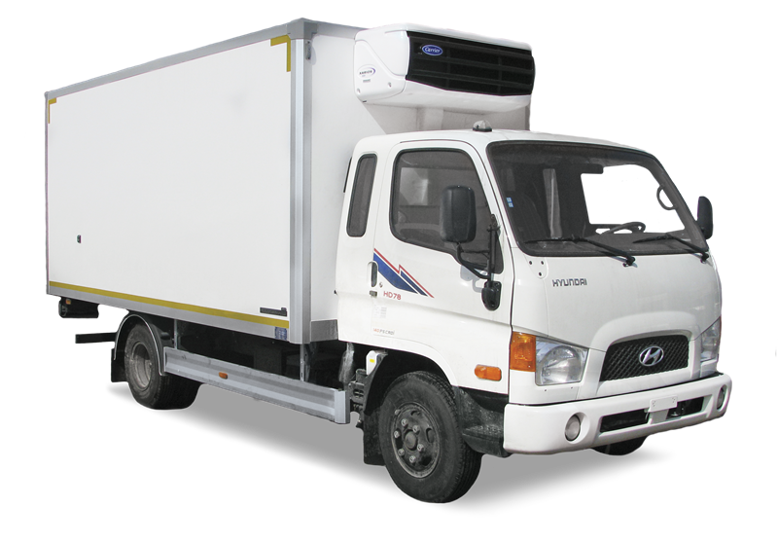  а) | INCLUDEPICTURE "https://i.ytimg.com/vi/3KpFm82TDSk/maxresdefault.jpg" \* MERGEFORMATINET INCLUDEPICTURE "https://i.ytimg.com/vi/3KpFm82TDSk/maxresdefault.jpg" \* MERGEFORMATINET INCLUDEPICTURE "https://i.ytimg.com/vi/3KpFm82TDSk/maxresdefault.jpg" \* MERGEFORMATINET INCLUDEPICTURE "https://i.ytimg.com/vi/3KpFm82TDSk/maxresdefault.jpg" \* MERGEFORMATINET INCLUDEPICTURE "https://i.ytimg.com/vi/3KpFm82TDSk/maxresdefault.jpg" \* MERGEFORMATINET INCLUDEPICTURE "https://i.ytimg.com/vi/3KpFm82TDSk/maxresdefault.jpg" \* MERGEFORMATINET 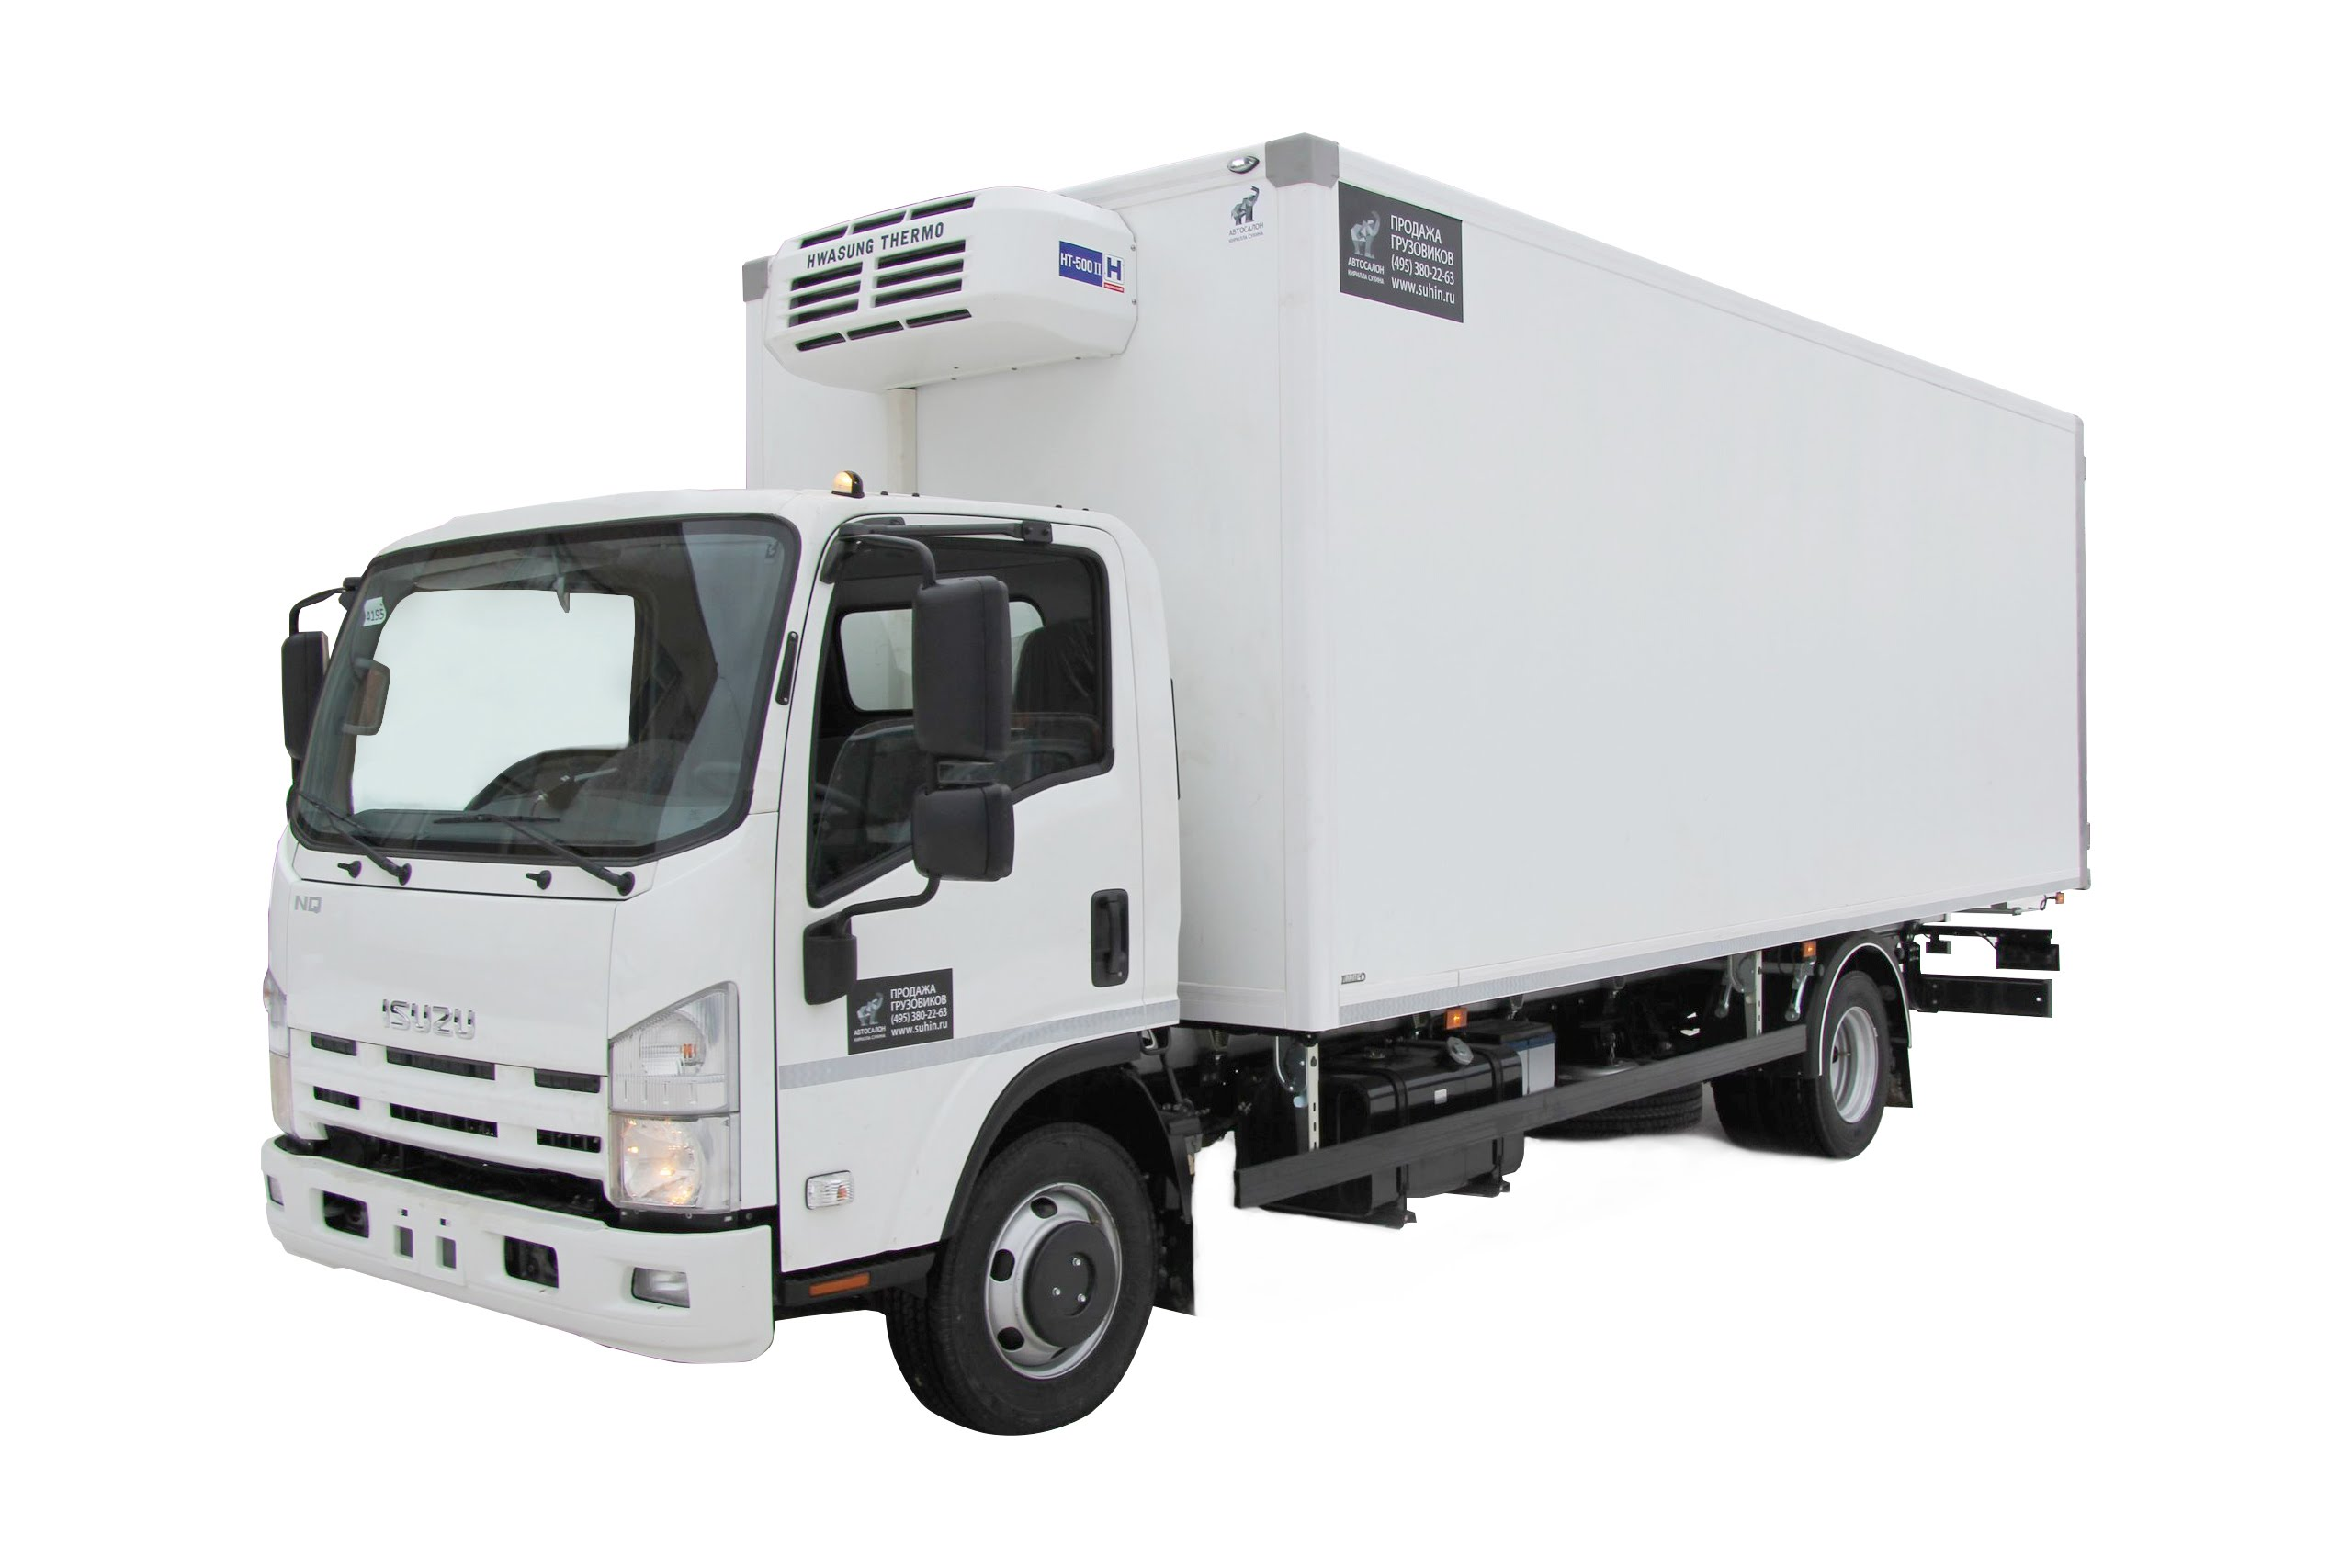  б)
INCLUDEPICTURE "http://www.gazavtomir.ru/_data/objects/0000/0539/icon.jpg" \* MERGEFORMATINET INCLUDEPICTURE "http://www.gazavtomir.ru/_data/objects/0000/0539/icon.jpg" \* MERGEFORMATINET INCLUDEPICTURE "http://www.gazavtomir.ru/_data/objects/0000/0539/icon.jpg" \* MERGEFORMATINET INCLUDEPICTURE "http://www.gazavtomir.ru/_data/objects/0000/0539/icon.jpg" \* MERGEFORMATINET INCLUDEPICTURE "http://www.gazavtomir.ru/_data/objects/0000/0539/icon.jpg" \* MERGEFORMATINET INCLUDEPICTURE "http://www.gazavtomir.ru/_data/objects/0000/0539/icon.jpg" \* MERGEFORMATINET 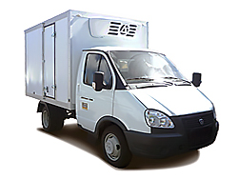  в) | 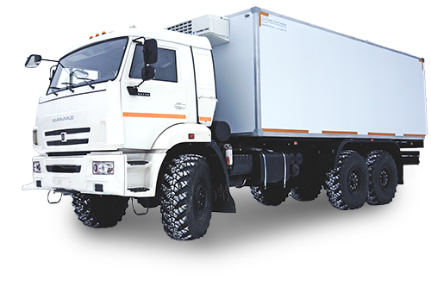  г)
Рисунок 1 – Обзор основных моделей авторефрижераторов
а) Hyundai HD 72; б) ISUZU NQR90; в) ГАЗ 3302; г) КАМАЗ 43118

Качество и срок бесперебойной эксплуатации холодильного оборудования напрямую зависит от доброкачественности его установки. Монтаж современных рефрижераторов необходимо проводить согласно всем предписаниям по их установке, используя при этом необходимое современное оборудование и тест-системы [1-3].
Профессиональное ТО авторефрижератора заключается в системном подходе к осмотру всех его частей, в ходе которого проводится всесторонняя диагностика рефрижераторов, с последующим доведением их холодильного оборудования до необходимых эксплуатационных параметров. В зависимости от сложности и технического состояния агрегатов, как минимум, осмотр должен быть ежегодным. Своевременность сервисного обслуживания позволяет надолго избавиться от необходимости проводить дорогостоящий ремонт рефрижераторов, проводить частичную или же полную замену холодильного оборудования [4, 5]. Что позволит значительно сэкономить на эксплуатационных затратах и избежать возможных простоев техники.
На высокую продолжительность эксплуатации авторефрижераторов также сильно оказывает влияние применение исключительно оригинальных запчастей. Грузы, перевозимые авторефрижераторами требовательны к постоянству внутренней температуры. Своевременно проведенная диагностика позволяет вовремя обнаружить проблемы и провести ремонт рефрижераторов, чтобы избежать во время поездки их поломки и продлить общий срок эксплуатации дорогостоящих агрегатов. Холодильным установкам, которые работают исключительно на заморозку, рекомендуется проводить техобслуживание минимум раз в год [6-9]. А работающим и на нагрев, и на заморозку за год требуется не менее двух раз (как правило, весна и осень).
Диагностика рефрижераторов – это комплекс действий специалиста, направленный на выявление неисправностей и их точного местоположения, соответствия показателей агрегатов заявленным требованиям. Проводить мероприятия можно как частично разбирая конструкцию, вынимая отдельные узлы, так и в собранном виде. Основные задачи диагностирования автрорефрижераторов−проверка работоспособности сборочных единиц и машины в целом, определение потребности выполнения контрольно-регулировочных и ремонтных операций при техническом обслуживании, поиск дефектов и контроль качества ремонта, сбор и обработка информации для прогнозирования остаточного ресурса.
Одним из подходов к поиску неисправностей узлов автомобиля является разработка и использование экспертных систем диагностики, что позволяет повысить обоснованность определения неисправностей за счет накопления в базе знаний опыта многих квалифицированных специалистов. Экспертная система предназначена для осуществления поиска неисправностей автомобиля определенной марки в интерактивном режиме и выработки диагностической информации, рекомендаций по техническому обслуживанию и ремонту [10].
Эффективность от создания и внедрения экспертной системы обеспечивается за счет систематизации диагностической информации, возможности с помощью модели осуществлять качественную диагностику автомобиля, повышать качество обучения и квалификацию специалистов. Современные диагностические комплексы фактически выдают информацию в виде численных значений диагностических параметров без указания конкретных неисправностей. Разработка экспертной системы диагностики авторефрижераторов является актуальной и востребованной проблемой.
Необходимый температурный режим авторефрижератора должен исправно и бесперебойно поддерживаться и при движении, и при остановке. Поэтому наиболее важными являются достаточная заправка рефрижераторов фреоном и обеспечение бесперебойности источника электропитания для холодильного оборудования, которым может выступать независимый источник или же двигатель самой автомашины (рисунок 2). Эффективная работа двигателя влияет на функционирование холодильной установки.
INCLUDEPICTURE "http://www.zanotti-ts.ru/_images/ico/b/i01_01.png" \* MERGEFORMATINET INCLUDEPICTURE "http://www.zanotti-ts.ru/_images/ico/b/i01_01.png" \* MERGEFORMATINET INCLUDEPICTURE "http://www.zanotti-ts.ru/_images/ico/b/i01_01.png" \* MERGEFORMATINET INCLUDEPICTURE "http://www.zanotti-ts.ru/_images/ico/b/i01_01.png" \* MERGEFORMATINET 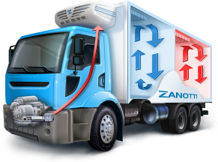  а) | INCLUDEPICTURE "http://ivs-auto.ru/upload/prev_dizelnyie-ustanovki_57cdbfaef3f84.png" \* MERGEFORMATINET INCLUDEPICTURE "http://ivs-auto.ru/upload/prev_dizelnyie-ustanovki_57cdbfaef3f84.png" \* MERGEFORMATINET INCLUDEPICTURE "http://ivs-auto.ru/upload/prev_dizelnyie-ustanovki_57cdbfaef3f84.png" \* MERGEFORMATINET INCLUDEPICTURE "http://ivs-auto.ru/upload/prev_dizelnyie-ustanovki_57cdbfaef3f84.png" \* MERGEFORMATINET 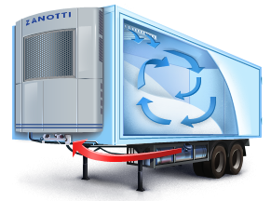  б)
Рисунок 2 – Питание холодильной установки:
а) от двигателя автомобиля; б) от автономного двигателя
Тестирование готовности специализированного транспорта для перевозки скоропортящихся продуктов и материалов, требующих соответствия температуры предписанным нормам на всём пути следования, является ключевым аспектом в обеспечении надёжных и бесперебойных поставок.
Литература
- Махов В.Е., Орлов Д.В., Кацан И.В. Диагностика вибраций узлов транспортных средств методом сфокусированного оптического изображения // Инженерный вестник Дона. 2014. № 3. URL: ivdon.ru/ru/magazine/archive/n3y2014/2465.
- Роговенко Т.Н., Серебряная И.А., Топилин И.В. Основы теории надежности и планирования эксперимента. Учебное пособие изд. Ростов-на-Дону: Ростовский гос. строит. ун-т, 2006. С. 28-34.
- Роговенко Т.Н., Зайцева М.М. Анализ методов определения гамма-процентных значений прочностных характеристик // Депонированная рукопись. № 201-В2009 09.04.2009.
- Евсеев Д.З., Филь С.Н. Анализ методов обеспечения заданной надежности грузоподъемных машин//Научное обозрение. 2014. № 11-2. С. 482-484.
- Зайцева М.М., Мегера Г.И. Характеристика отказов деталей транспортных средств // Строительство и архитектура-2015. Ростов-на-Дону: ФГБОУ ВПО "РГСУ", 2015. С. 134-136.
- Зайцева М.М. Всесезонные шины, применяемые при смешанной эксплуатации автомобилей. Итоги 2014 года на рынке автошин в РФ // Инженерный вестник Дона, 2015. № 3. URL: ivdon.ru/ru/magazine/archive/n3y2015/3187.
- Kas'yanov V.E., Rogovenko T.N. Probabilistic-statistical estimation of the gamma-life of a machine chassis//Russian Engineering Research.1999.V.6. р.10.
- Deryushev V.V., Seleznev S.M., Sobisevich A.L.
Specific features of the repeated impulse action on resonance systems // Doklady Earth Sciences. 1999. V. 369. рр. 1176-1178.
- Касьянов В.Е., Роговенко Т.Н., Зайцева М.М., Оценка гамма-процентных значений совокупности конечного объема по малой выборке для прочности деталей машин // Вестник РГУПС. 2010. № 1 (37). С. 16-20.
- Зайцева М.М., Мегера Г.И., Веремеенко А.А. Диагностика технического состояния транспортных средств // Строительство и архитектура-2015. Ростов-на-Дону: ФГБОУ ВПО РГСУ, 2015. С. 124-126.
References
- Mahov V.E., Orlov D.V., Kacan I.V. Inženernyj vestnik Dona (Rus). 2014. № 3. URL: ivdon.ru/ru/magazine/archive/n3y2014/2465.
- Rogovenko T.N., Serebrjanaja I.A., Topilin I.V. Osnovy teorii nadezhnosti i planirovanija jeksperimenta. [Fundamentals of the theory of reliability and experimental design] Uchebnoe posobie izd. Rostov-na-Donu: Rostovskij gos. stroit. un-t, 2006. pр. 28-34.
- Rogovenko T.N., Zaitseva M.M. Deponirovannaja rukopis’. № 201-V2009 09.04.2009. pр. 1-3.
- Evseev D.Z., Fil' S.N. Nauchnoe obozrenie. 2014. № 11-2. рр. 482-484.
- Zaitseva M.M., Megera G.I. Harakteristika otkazov detalej transportnyh sredstv. [Characteristics of failures of vehicle parts]. Stroitel'stvo i arhitektura-2015. Rostov-na-Donu: FGBOU VPO "RGSU", 2015. pp. 134-136.
- Zaitseva M.M. Inženernyj vestnik Dona (Rus). 2015. № 3. URL: ivdon.ru/ru/magazine/archive/n3y2015/3187.
- Kas'yanov V.E., Rogovenko T.N. Russian Engineering Research.1999.V.6. р.10.
- Deryushev V.V., Seleznev S.M., Sobisevich A.L. Doklady Earth Sciences. 1999. V. 369. рр. 1176-1178.
- Kas'yanov V.E., Rogovenko T.N., Zaitseva M.M. Vestnik RGUPS. 2010. № 1 (37). pp. 16-20.
- Zaitseva M.M., Megera G.I., Veremeenko A.A. Diagnostika tekhnicheskogo sostoyaniya transportnykh sredstv. [Diagnostics of technical condition of vehicles]. Stroitel'stvo i arkhitektura - 2015. Rostov-na-Donu: FGBOU VPO "RGSU", 2015.рp. 124-126.

